教学综合信息服务平台个人信息维护操作指导

1.选择学生个人信息维护
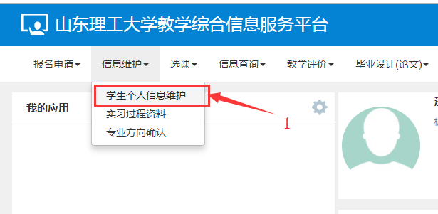

2.点击申请
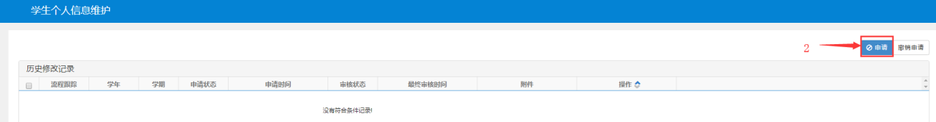

3.修改立即生效的字段，提交申请后不会有申请记录

4.修改户口所在地及政治面貌
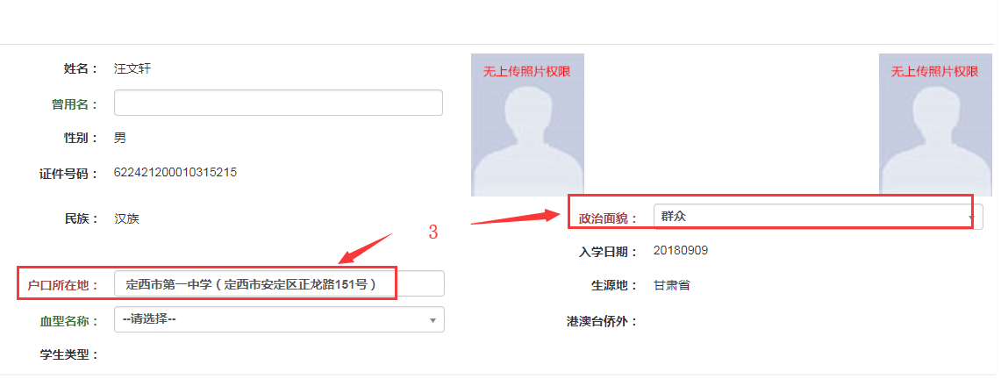

5.如需修改入学后照片，点击入学后照片图案
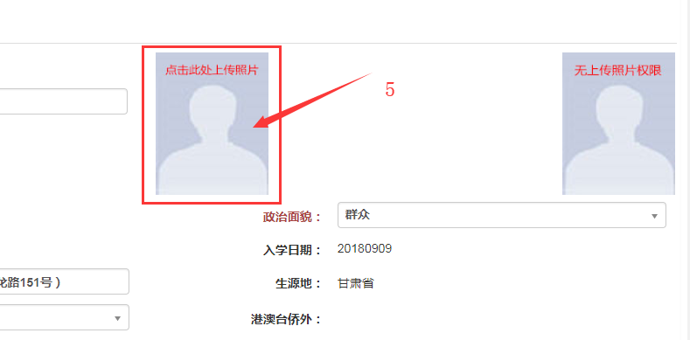
5.如需修改入学后照片，点击入学后照片图案

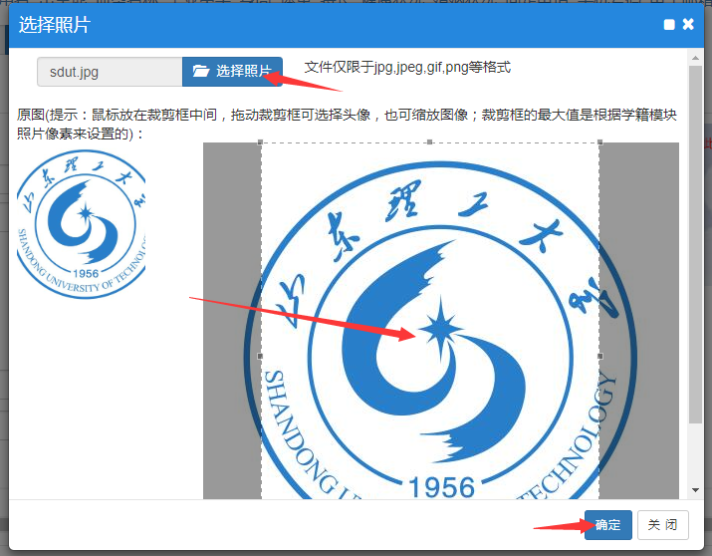

6. 修改火车票乘车区间，点击其他信息，输入火车票区间站。
注意：只输入提供附件中的站名，否则无法写入磁卡，
如 山东 济南，只写济南，不需要加站或者其他字符
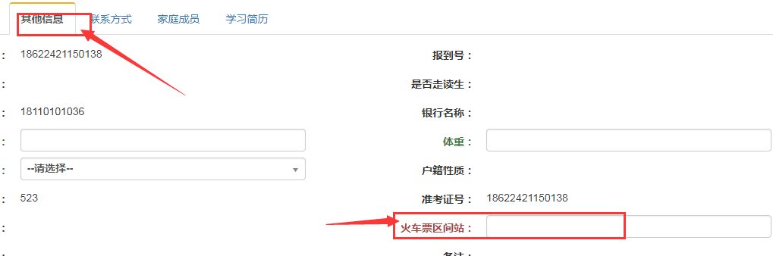
7.如有其他信息修改，根据提示，可直接修改的信息填写即可
8.提交申请
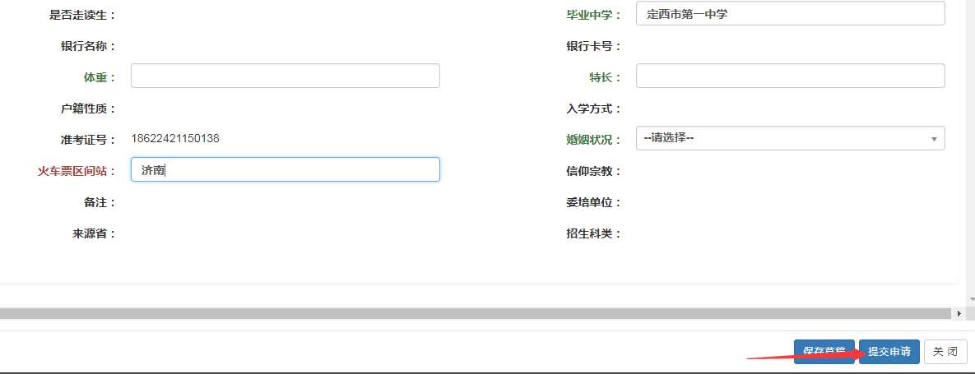
9.流程跟踪
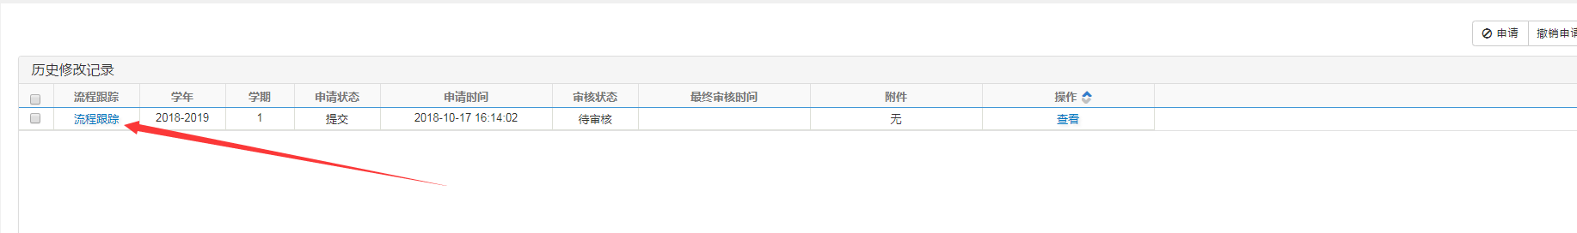
10. 不需要审核的字段直接修改生效，需要审核的字段审核后生效

